Instituto Tecnológico de Culiacán

Ingeniería en Sistemas Computacionales

García Aguilar José Alfredo

Solución de Ecuaciones

16:00-17:00 hrs

Problema: Al tratar de encontrar la acidez de una solución de Hidróxido de Magnesio en Ácido Clorhídrico, se obtiene la siguiente ecuación: A(x) = x3 + 3.5x2 – 40. Donde x es la concentración de 10n de hidrógeno. ¿Calcule la concentración de Hidrógeno para tener una mezcla saturada? Pregunta: ¿Cuál es la cantidad de Ion de Hidrógeno necesaria para alterar una mezcla saturada?

Datos: Error: 0.0001

Intervalo: x1 = -10, x2=10

tc = 50

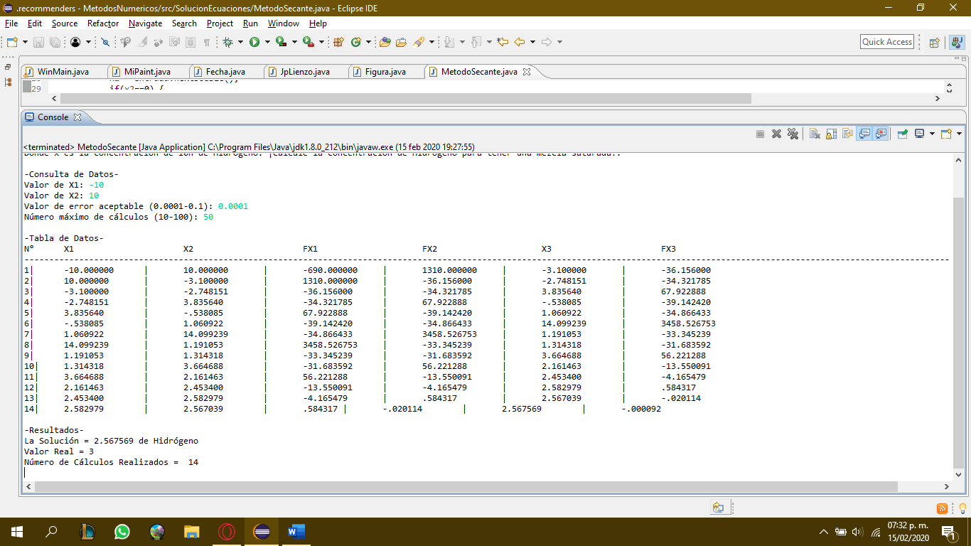Solución:

Código Java

package SolucionEcuaciones;

import java.util.Scanner;

import java.text.DecimalFormat;

public class MetodoSecante {

static Scanner entrada = new Scanner(System.in);

public static void main(String[] args) {

//Se declaran las variables

double x1,x2, error, x_cubica_x1, x_cuadrada_x1, fx1, x_cubica_x2, x_cuadrada_x2, fx2, x3_superior, x3_inferior, x3, x_cubica_x3, x_cuadrada_x3, fx3=0;

int num_calculos, contador=0, n=0;

//Explicación del problema

System.out.println("-MÉTODO DE LA SECANTE - MÉTODOS NUMÉRICOS-");

System.out.println("Al tratar de encontrar la acidez de una solución de Hidróxido de Magnesio en Ácido Clorhídrico, se obtiene la siguiente ecuación: ");

System.out.println("A(x) = x^3 + 3.5x^2 - 40 (x cúbica + 3.5x cuadrada - 40)");

System.out.println("Donde x es la concentración de 10n de Hidrógeno. ¡Calcule la concentración de Hidrógeno para tener una mezcla saturada!: ");

System.out.println();

//Se valida que se ingrese un valor x1 diferente de 0

System.out.println("-Consulta de Datos-");

do {

System.out.print("Valor de X1: ");

x1 = entrada.nextDouble();

if(x1==0) {

System.out.println("Ingresa un valor diferente a 0...");

}

}while(x1==0);

//Se valida que se ingrese un valor x2 diferente de 0

do {

System.out.print("Valor de X2: ");

x2 = entrada.nextDouble();

if(x2==0) {

System.out.println("Ingresa un valor diferente a 0...");

}

}while(x2==0);

//Se valida que se ingrese un valor de error entre 0.0001 y 0.1

do {

System.out.print("Valor de error aceptable (0.0001-0.1): ");

error = entrada.nextDouble();

if(error<0.0001||error>0.1) {

System.out.println("Ingresa un valor entre 0.0001 y 0.1...");

}

}while(error<0.0001||error>0.1);

//Se valida que se ingrese un valor de número de cálculos entre 10 y 100

do {

System.out.print("Número máximo de cálculos (10-100): ");

num_calculos = entrada.nextInt();

if(num_calculos<10||num_calculos>100) {

System.out.println("Ingresa un valor entre 10 y 100...");

}

}while(num_calculos<10||num_calculos>100);

//DecimalFormat indica el número de decimales que tendrán las cifras

DecimalFormat df = new DecimalFormat("#.000000");

//Se desarrolla toda la lógica del problema, y se muestra la tabla de datos

System.out.println();

System.out.println("-Tabla de Datos-");

System.out.println("N° X1 X2 FX1 FX2 X3 FX3");

System.out.println("---------------------------------------------------------------------------------------------------------------------------------------------------------------------------------------------------");

while(contador<num_calculos) {

//Se calculan todos los datos de la tabla. Posteriormente se ordenan

x_cubica_x1 = Math.pow(x1, 3);

x_cuadrada_x1 = Math.pow(x1, 2);

fx1 = x_cubica_x1 + 3.5*x_cuadrada_x1 - 40;

x_cubica_x2 = Math.pow(x2, 3);

x_cuadrada_x2 = Math.pow(x2, 2);

fx2 = x_cubica_x2 + 3.5*x_cuadrada_x2 - 40;

x3_superior = (x1-x2) * fx1;

x3_inferior = fx1 - fx2;

x3 = x1 - (x3_superior / x3_inferior);

x_cubica_x3 = Math.pow(x3, 3);

x_cuadrada_x3 = Math.pow(x3, 2);

fx3 = x_cubica_x3 + 3.5*x_cuadrada_x3 - 40;

if(Math.abs(fx3)<=error) {

n++;

System.out.println(n + "| " + df.format(x1) + " | " + df.format(x2) + " | " + df.format(fx1) + " | " + df.format(fx2) + " | " + df.format(x3) + " | " + df.format(fx3));

System.out.println();

//Muestra de los resultados finales

System.out.println("-Resultados-");

System.out.println("La Solución = " + df.format(x3) + " de Hidrógeno");

int valor_real = (int) (x3+1);

System.out.println("Valor Real = " + valor_real);

contador++;

System.out.println("Número de Cálculos Realizados = " + contador);

System.exit(0);

}else {

n++;

System.out.println(n + "| " + df.format(x1) + " | " + df.format(x2) + " | " + df.format(fx1) + " | " + df.format(fx2) + " | " + df.format(x3) + " | " + df.format(fx3));

x1 = x2;

x2 = x3;

contador++;

}

}

}

}

//JOSÉ ALFREDO GARCÍA AGUILAR. MÉTODOS NUMÉRICOS